***МУНИЦИПАЛЬНОЕ БЮДЖЕТНОЕ ДОШКОЛЬНОЕ ОБРАЗОВАТЕЛЬНОЕ УЧРЕЖДЕНИЕ « Детский сад « Улыбка»***

***КОНСПЕКТ***

***Открытого занятия***

***в средней группе***

***« Дельфины»***

***на тему :***

***« Береги свое здоровье!»***

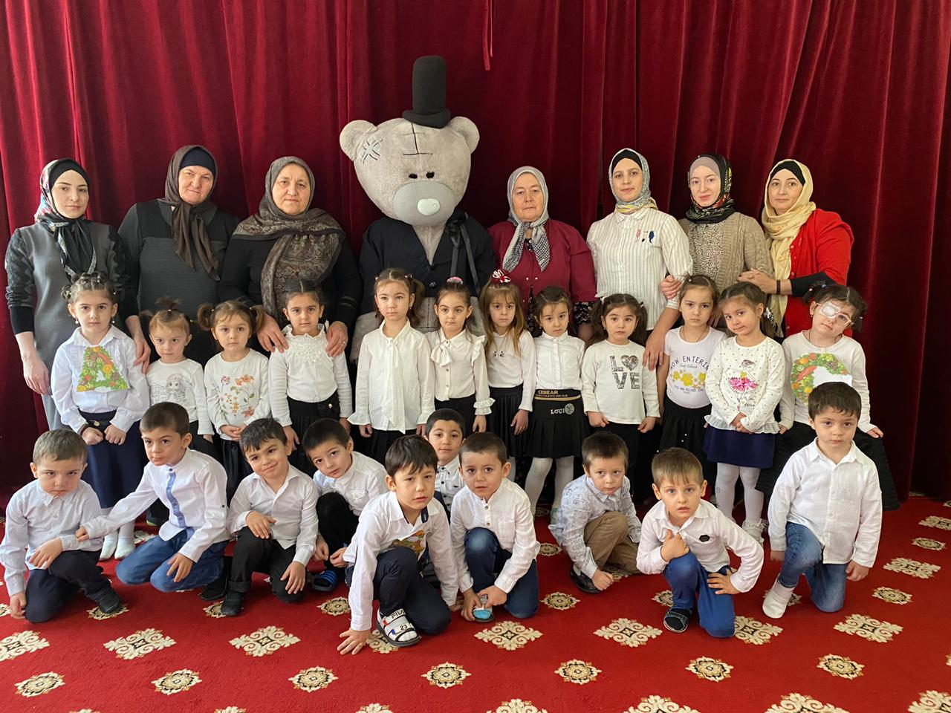

***Провела воспитатель : Чарчуева А.М***

***2021г***

***Тема: «Береги свое здоровье!»***

***Конспект организованной образовательной деятельности в средней группе по формированию ЗОЖ***

***Цель: формирование у детей представлений о здоровом образе жизни.***

***Образовательная задача: Закреплять знание детей с понятием здоровье, умение заботится о своем здоровье.***

***Развивающая задача: Развивать потребность быть здоровым.***

***Воспитательная задача: Воспитывать интерес к физическим упражнениям и самомассажу.***

***Методы и приемы:***

***1. Словесный (вопросы к детям, уточнение, поощрение);***

***2. Наглядно-демонстрационный (картинки, мешочек с предметами личной гигиены);***

***3. Игровой (познавательная деятельность с оздоровительной направленностью: гимнастика, самомассаж, дидактические игры, загадки, показ презентации).***

***Словарная работа: здоровье, витамины, самомассаж.***

***Предварительная работа: соблюдение режимных моментов, беседа с детьми о витаминах, закрепление знаний об овощах и фруктах.***

***Дидактические игры: «Отгадай загадку», «Пирамида здоровья», «Чудесный мешочек»***

***Оборудование:***

***«Мешочек Мойдодыра» с предметами личной гигиены (мыло, расческа, носовой платок, зеркало, зубная паста, зубная щетка, полотенце) картинки с изображением зубов, муляжи фруктов и овощей, картинки о здоровом образе жизни, видеопроектор.***

***Ход занятия:***

***Дети входят в группу, подходят к воспитателю.***

***Воспитатель: Ребята, давайте с вами встанем в круг улыбнёмся и поздороваемся друг с другом. А теперь посмотрите, сколько гостей сегодня к нам пришло! Давайте с ними тоже поздороваемся и скажем: «Здравствуйте! Мы рады вас видеть!». Я тоже рада видеть вас и наших гостей.***

***Доброе утро!***

***Улыбнитесь скорее! И***

***Сегодня наш денёк пройдёт***

***Веселее. Мы погладим Нос***

***И щёчки. Будем мы красивыми***

***Как в саду цветочки. Разотрём***

***Ладошки сильнее, сильнее!***

***А теперь похлопаем смелее, смелее!*** 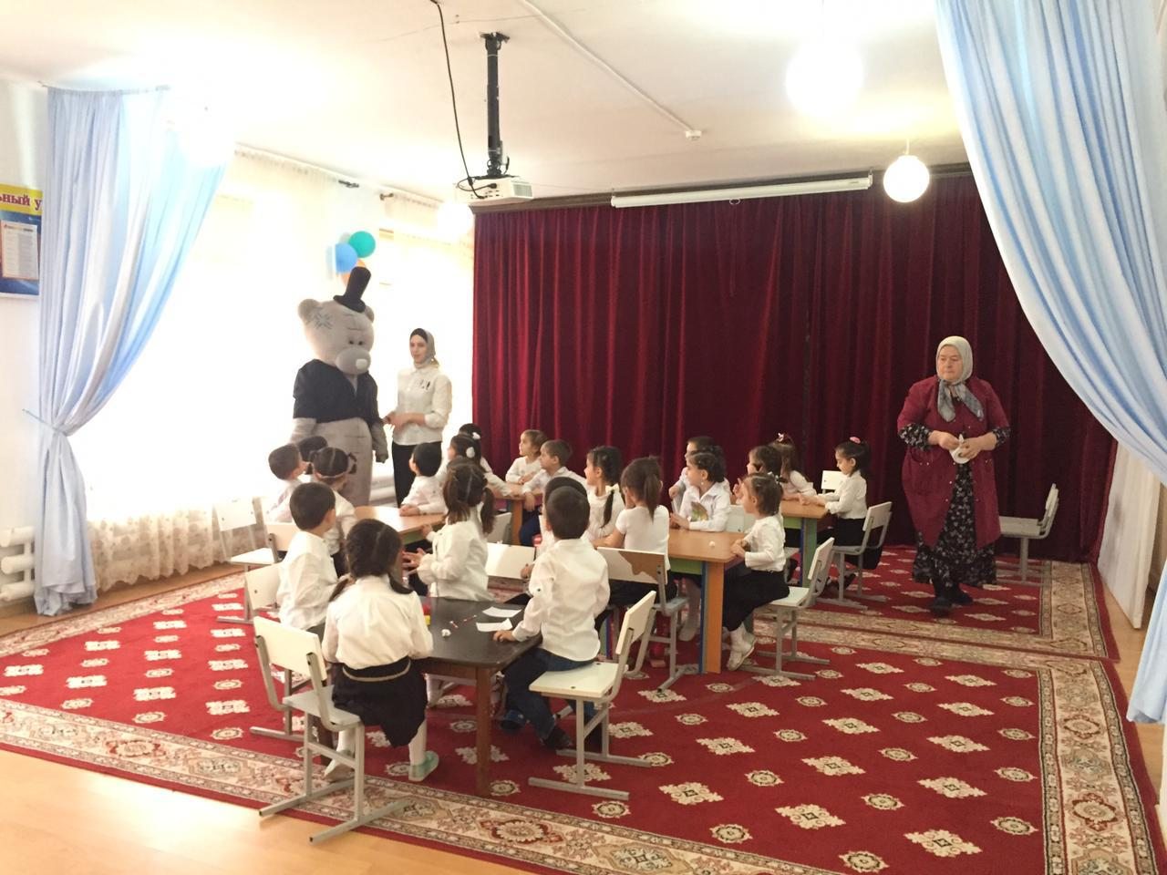

***Ушки мы теперь потрём и***

***Здоровье сбережём.***

***Ребята, в нашу группу пришло письмо. Хотите узнать от кого оно? Давайте прочитаем.Здесь написано: «Жду сегодня в гости всех ребят! Приезжайте непременно, буду рад!  Ваш Мойдодыр».***

***Воспитатель: Ну, что, принимаем приглашение? Отправляемся в гости?***

***Ребята, я предлагаю вам отправиться в «Страну здоровья», к Мойдодыру, на самолетике.***

***Гимнастика: «Самолет».***

***Мы садимся в самолет, (Дети приседают)***

***Отправляемся в полет! («Заводят» самолет, встают.)***

***Мы летим над облаками. (Руки в стороны)***

***Машем папе, машем маме. (По очереди обеими руками)***

***Осторожнее: гора! (Наклоняются влево, вправо.)***

***Приземляться нам пора! (Приседают)***

***- Ребята, вы знаете, Мойдодыр  очень хотел Вас увидеть. Но он не смог долго ждать, у него утром так много дел. Но он оставил вам вот этот мешочек.***

***Дидактическая игра «Чудесный мешочек»***

***Цель: развитие тактильных ощущений, развитие связной речи, использование в речи антонимов, развитие сообразительности.***

***Дети на ощупь определяют предметы личной гигиены (мыло, расческа, носовой платок, полотенце, зеркало, зубная щетка, зубная паста) и рассказывают, для чего они предназначены и как ими пользоваться.***

***- Молодцы, ребята, все узнали предметы в волшебном мешочке.***

***- А теперь я хочу проверить вашу смекалку.***

***Дидактическая игра «Отгадай загадку»***

***Цель: развивать смекалку, сообразительность, закрепить знания о предметах личной гигиены.***

***- Я буду загадывать загадки, а вы мне находить ответ среди предметов, которые вы достали из чудесного мешочка.*** 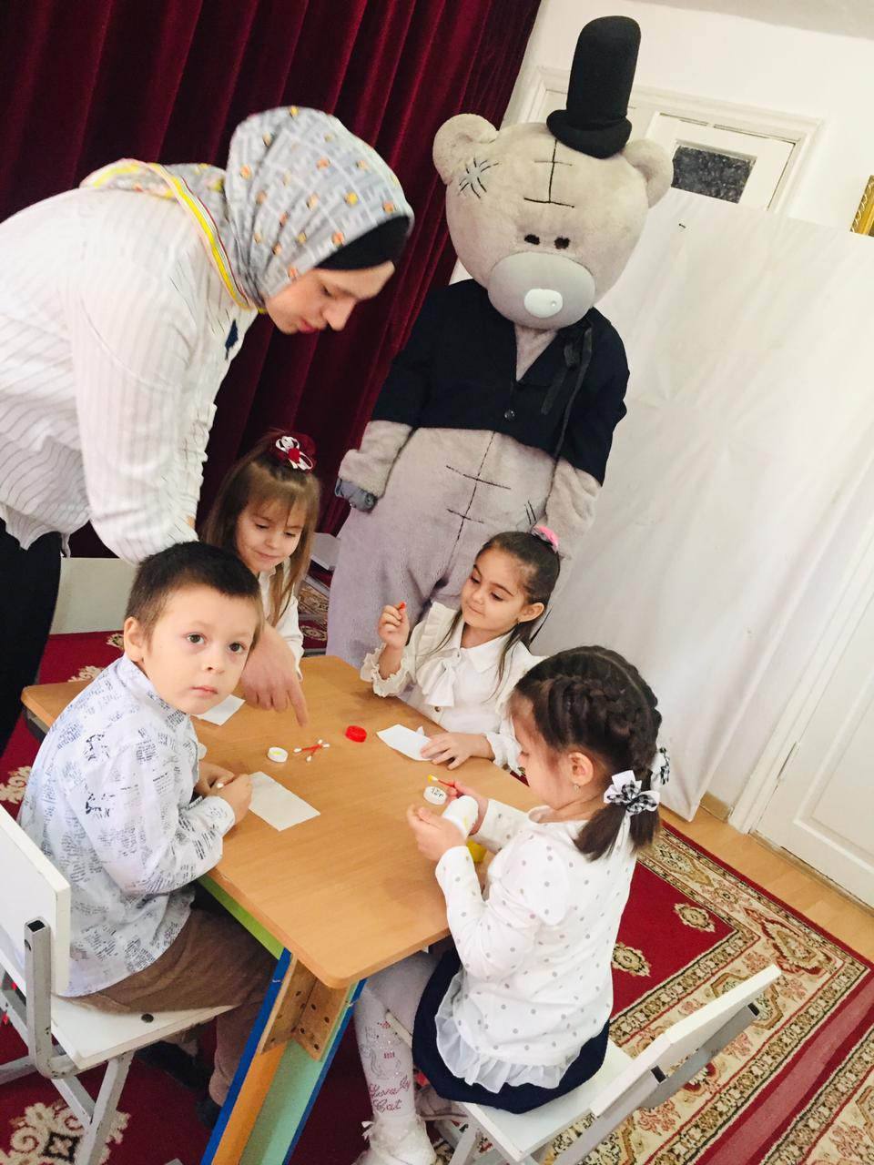

***1. Ускользает, как живое,***

***Но не выпущу его я,***

***Белой пеной пенится,***

***Руки мыть не ленится.***

***(мыло)***

***2. Пластмассовая спинка,*** 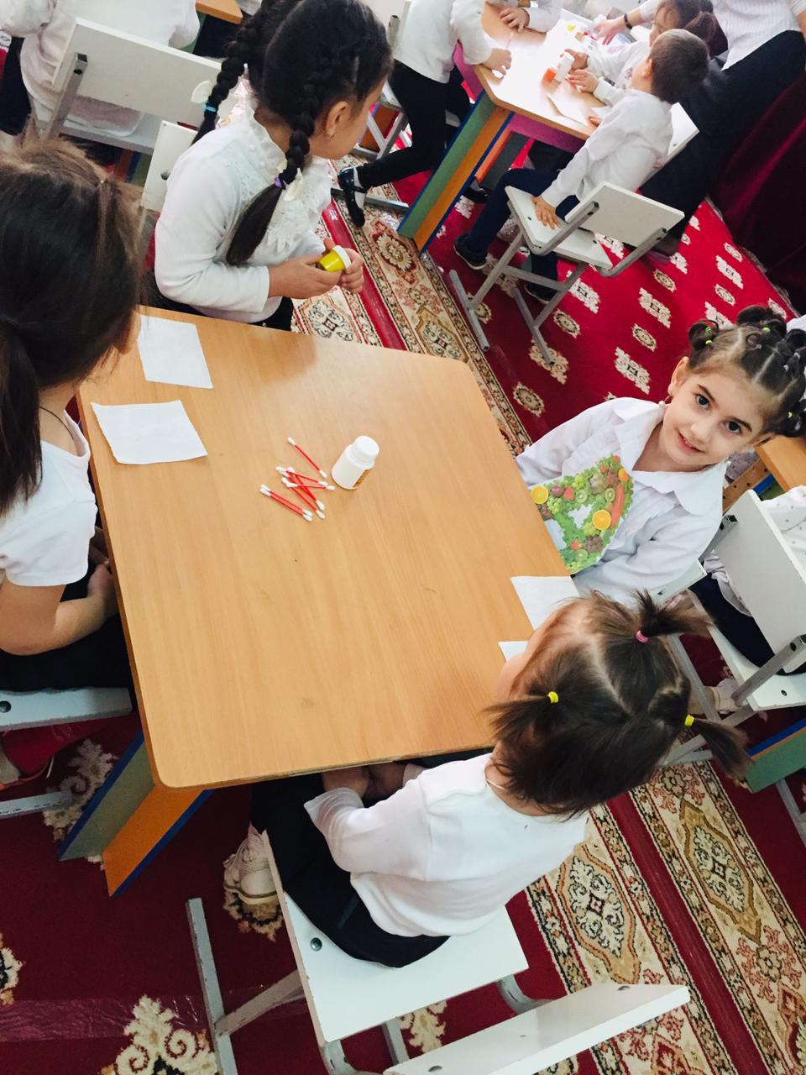

***Жесткая щетинка,***

***С зубной пастой дружит,***

***Нам усердно служит.***

***(зубная щетка)***

***3. Вытираю я, стараюсь,***

***После ванной паренька.***

***Все намокло, все измялось –***

***Нет сухого уголка.***

***(полотенце)***

***4. Хожу, брожу не по лесам,***

***А по усам, по волосам.***

***И зубы у меня длинней,***

***Чем у волков, и медведей.***

***(расческа)***

***5. Я увидел свой портрет,***

***Отошел – портрета нет.***

***(зеркало)*** 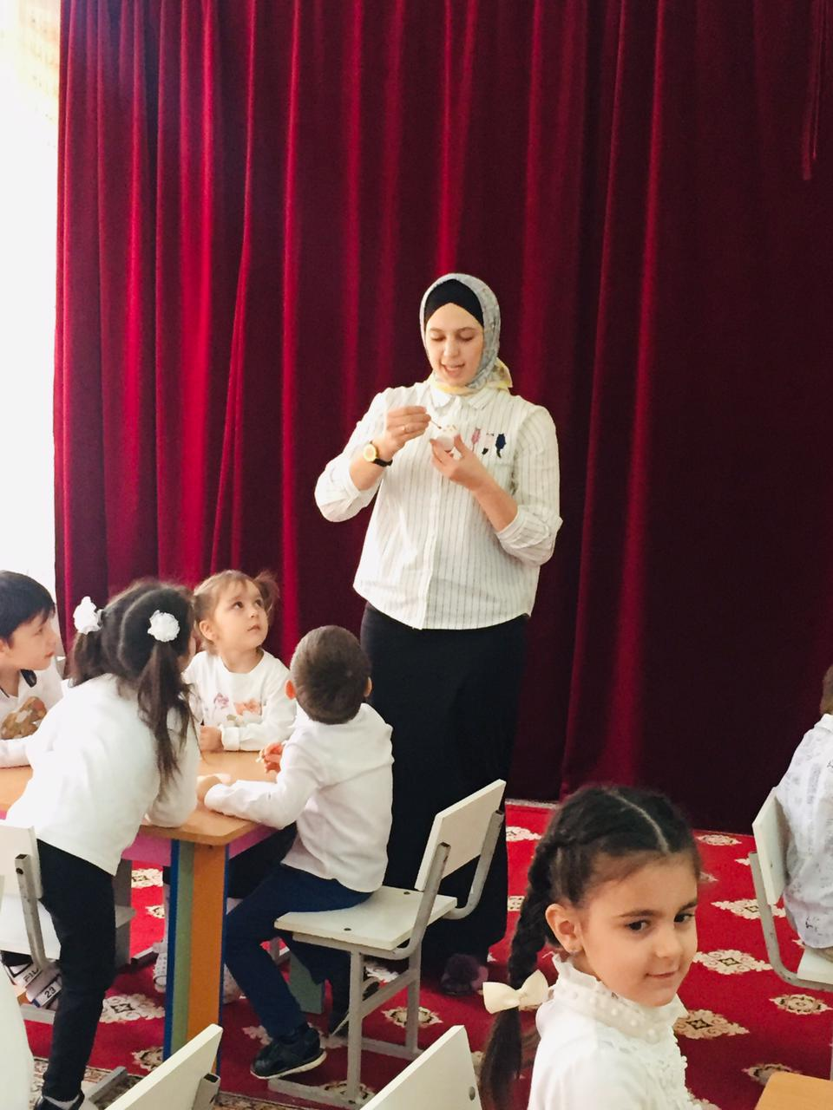

***- Молодцы ребята, ловко вы отгадали мои загадки.***

***- Ребята, Мойдодыр мне оставил мультфильм. Он попросил посмотреть сказку о нем после занятия.***

***- А сейчас мы немножко разомнемся.***

***Физминутка «Веселая зарядка»***

***Солнце глянуло в кроватку,***

***Раз, два, три, четыре, пять.***

***Все мы делаем зарядку,***

***Надо нам присесть и встать.***

***Руки вытянуть пошире,***

***Раз, два, три, четыре, пять.***

***Наклониться – три, четыре,***

***И на месте поскакать.***

***На носок, потом на пятку,***

***Дружно делаем зарядку.***

***- Ой, ребята, посмотрите, что приготовил для нас Мойдодыр. Какой интересный рисунок.***

***- Что на нем нарисовано? (Зубы)***

***- Посмотрите, на этой картинке зубик белый, веселый.***

***А на другой – зубик темный, грустный.***

***- Как вы думаете, почему зубик грустный?***

***Правильно, белый зубик радуется, потому что его чистят, кормят здоровой пищей.***

***А темный зубик грустит от того, что о нем забыли. Его перестали чистить, едят много сладкого. От этого зубки и болеют.***

***Ребята, а вы хотите узнать какие продукты полезные, а какие вредные»?***

***Презентация «Полезные и вредные продукты»***

***Просмотр презентации с различными продуктами (овощи, конфеты, фрукты, чипсы, молоко, газированный напиток в бутылке, рыба, мороженое, яйца, черный хлеб и т. п.). Воспитатель объясняет, почему нельзя есть чипсы и прочую вредную еду, почему сладости нужно есть умеренно.***

***Воспитатель: Посмотрите, что здесь лежит в вазе?***

***Дети: овощи и фрукты.***

***Воспитатель: Детки, а я вам сейчас загадаю загадки про эти овощи и фрукты. А вы будите отгадывать и рассказывать чем этот овощ или фрукт полезен для нашего здоровья.***

***Дидактическая игра «Отгадай загадку»***

***«Красный нос в землю врос,***

***А зелёный хвост снаружи.***

***Нам зелёный хвост не нужен,***

***Нужен только красный нос»***

***Дети: Морковка.***

***Воспитатель: Молодцы. Расскажи нам, Рената, чем полезна морковка?***

***Рената: Помни, истину простую-***

***Лучше видит только тот,***

***Кто жуёт морковь сырую***

***Или сок морковный пьёт.***

***Тот, кто много ест морковки, станет***

***Сильным, крепким, ловким.***

***Воспитатель: Детки чем же полезна морковка?***

***Дети: Кто морковку кушает у того зрение хорошее и помогает нам быть сильными, крепкими, ловкими.***

***Воспитатель: Вот какая полезная морковь сырая. Иди, Рената, найди и покажи нам морковку. (Ребёнок показывает).***

***Воспитатель: А сейчас я вам ещё загадаю загадку, а вы слушайте внимательно:*** 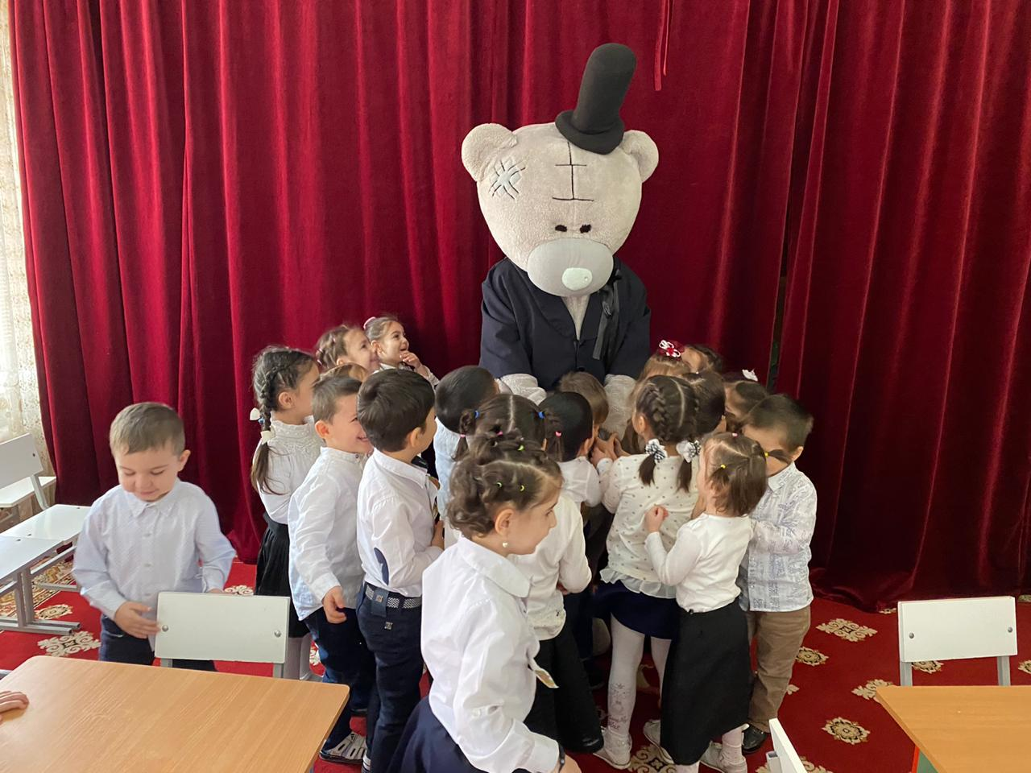

***Лето целое старалась-***

***Одевалась, одевалась…***

***А как осень подошла,***

***Нам одежду отдала.***

***Сотню одежонок сложили***

***Мы в бочонок.***

***Дети: Капуста.***

***Воспитатель: А кто мне скажет, чем она полезна для нашего организма? Расскажи нам, Вова.***

***Вова: Любим мы свеклу, морковку***

***И капусту тоже есть, потому что***

***Витамины в овощах и фруктах есть.***

***Кто капусту очень любит, тот всегда***

***Здоровым будет.***

***Воспитатель: Детки так чем полезна капуста?***

***Дети: Она помогает нам быть здоровыми потому, что в ней много витамин.***

***Воспитатель: Молодец Вова и ребятки, теперь мы знаем, чем полезна капуста.***

***А сейчас слушайте ещё одну загадку:***

***Сидит дед, во сто шуб одет,***

***Кто его раздевает,***

***Тот слёзы проливает.*** 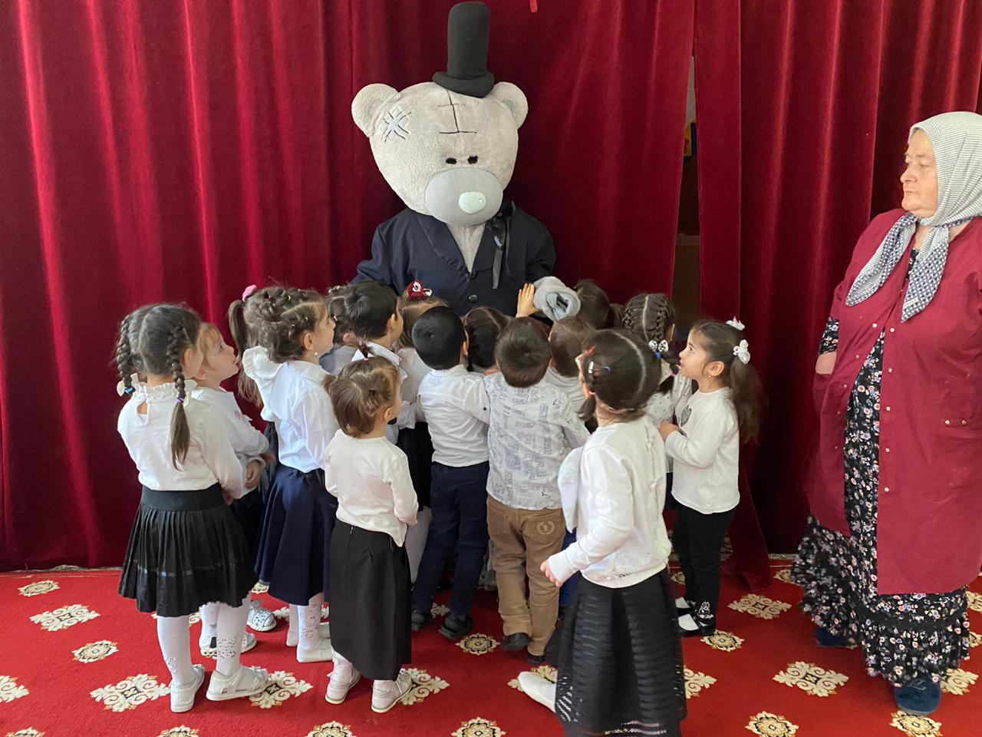

***Дети: Лук.***

***Воспитатель: Дети, а кто расскажет, чем полезен лучок? Иди, Белла, покажи нам, где у нас лежит лучок, и расскажи, чем он полезен?***

***Белла: Кто любит лук, вырастает быстро вдруг.***

***Воспитатель: Так чем же ребятки  полезен лучок?***

***Дети: Он помогает нам расти крепкими и защищает от простуды.***

***Воспитатель: Молодцы детки и Белла. Теперь мы знаем, чем полезен лучок. Слушайте детки ещё одну загадку:***

***Яркий, сладкий, наливной,***

***Он в рубашке золотой.***

***Что это?***

***Дети: Апельсин.***

***Воспитатель: А чем полезен для нас апельсин? Иди Женя расскажи.***

***Женя: От простуды и ангины помогают апельсины.***

***Воспитатель: Теперь ребятки мы знаем, что нужно обязательно есть овощи и фрукты, потому что в них очень много витаминов, они помогают нам с вами сохранять наше здоровье и не болеть. (Корзина с овощами и фруктами вперемешку).***

***Ой! что это за шум? Посмотрите детки на поднос, здесь все овощи и фрукты перемешались. А я собиралась сейчас сварить борщ.***

***Ребята, помогите мне пожалуйста отобрать в одну корзину овощи, а в другую фрукты. (Дети выполняют работу).***

***Воспитатель: Спасибо детки правильно всё сделали и очень  помогли, и теперь повара смогут сварить вкусный борщ.***

***Мы сегодня говорили с вами о пользе овощей и фруктов, богатых витаминами. Они помогают вам расти здоровыми, крепкими и сильными. Ребятки, а у меня для вас есть подарок (достать тарелку, показать).***

***Здесь детки для вас сюрприз, когда вернёмся в детский сад, тогда и посмотрим, что же в нём. (Звучит музыка).***

***Воспитатель: Ну, вот нам  пора возвращаться в детский сад, заводим самолеты***

***Мы садимся в самолет, (Дети приседают)***

***Отправляемся в полет! («Заводят» самолет, встают.)***

***Мы летим над облаками. (Руки в стороны)***

***Машем папе, машем маме. (По очереди обеими руками)***

***Осторожнее: гора! (Наклоняются влево, вправо.)***

***Приземляться нам пора! (Приседают)***

***Ну вот, ребята, мы с вами и побывали в «Стране здоровья»***

***Рефлексия***

***Ой, а про сюрприз мы забыли! (Убираем салфетку, а там морковка.)***

***Я хочу угостить вас морковкой. (Предлагаю ребятам взять морковку).***

***Воспитатель: Чтобы быть здоровым, крепким,***

***Вам совет даю нехитрый:***

***Уважайте вы продукты,***

***Ешьте овощи и фрукты.***